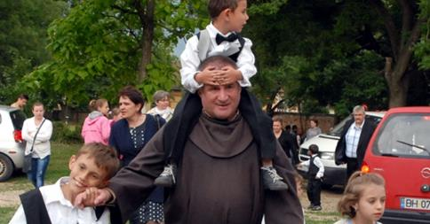

**Jézus Krisztus mondja: 'Ha elmegyek, Atyám új vigasztalót küld helyettem, a Szentlelket.'**

**MEGHÍVÓ**

**Szeretettel meghívjuk a határon innen és határon túl élő kedves testvéreinket   
BÖJTE CSABA OFM.**

**ferences szerzetes szentmiséjére**

**az ipolymenti LETKÉS plébániatemplomába!   
Időpont: 2014. június 15. vasárnap 11 óra**

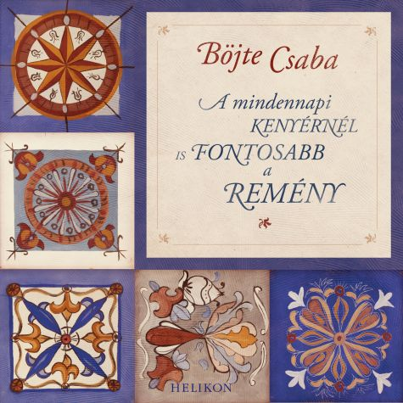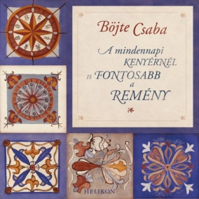

***A szentmise adományait a Dévai Szent Ferenc Alapítvány javára gyűjtjük! Szeretettel fogadjuk a testvérek nagylelkű segítségét! A szentmise után lehetőség lesz Csaba testvér könyveinek megvásárlására! Csaba testvér a könyveket helyben dedikálja is!***

***Megközelítés: Vonattal Budapest Nyugati pu.-ról a 9.07 perckor induló zónázó vonattal Szobig, onnan 10,15 perckor induló helyközi busszal Letkésig. Gépkocsival Esztergomról, Vácról, Ipolyságról, Balassagyarmatról 35-50 percen belül elérhető.***

*További információ: Bozsai Gábor +36 30 471 2753*

*telefonon.*

